# Java 9 改进的 @Deprecated 注解

注解 @Deprecated 可以标记 Java API 状态，可以是以下几种：

* 使用它存在风险，可能导致错误
* 可能在未来版本中不兼容
* 可能在未来版本中删除
* 一个更好和更高效的方案已经取代它。

Java 9 中注解增加了两个新元素：**since** 和 **forRemoval**。

* **since**: 元素指定已注解的API元素已被弃用的版本。
* **forRemoval**: 元素表示注解的 API 元素在将来的版本中被删除，应该迁移 API。

以下实例为 Java 9 中关于 Boolean 类的说明文档，文档中 @Deprecated 注解使用了 since 属性：[Boolean Class](https://docs.oracle.com/javase/9/docs/api/java/lang/Boolean.html" \l "Boolean-boolean-" \t "http://www.runoob.com/java/_blank)。

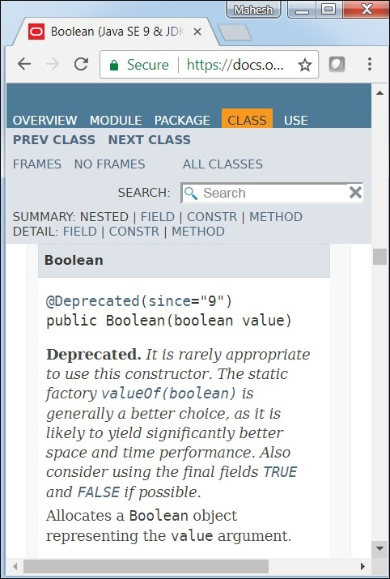

以下实例为在 Java 9 中关于系统类的说明文档，文档中 @Deprecated 注解使用了 forRemoval 属性：[System Class](https://docs.oracle.com/javase/9/docs/api/java/lang/System.html" \l "runFinalizersOnExit-boolean-" \t "http://www.runoob.com/java/_blank)。

